**Grafy/ Diagramy**

Videli ste ich už určite veľakrát- v novinách, na televíznej obrazovke, na webe, v učebniciach. Majú rôzny vzhľad, ale vždy rovnaký cieľ. Chcú nám niečo povedať názorne na malom priestore. Je dôležité, aby sme rozumeli tomu, čo nám hovoria rôzne druhy diagramov.

**Graf** je to grafická reprezentácia ľubovoľných údajov.

**Stĺpcový diagram**

- pomáha údaje **porovnať**  
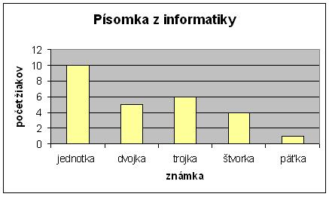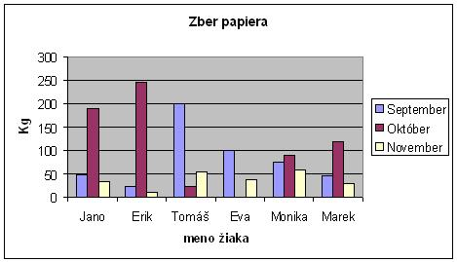

**Kruhový diagram**

- na kruhovom diagrame vidíme, ako je celok **rozdelený**  
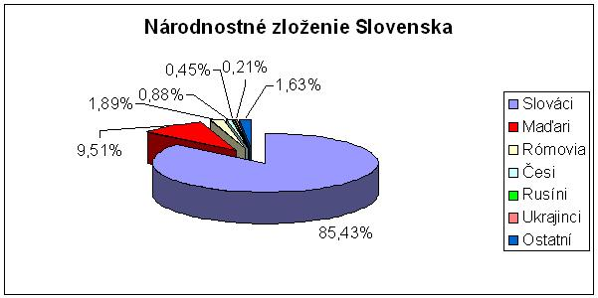

**Čiarový diagram**

- výborne znázorňuje, ako sa dáka hodnota **mení**  
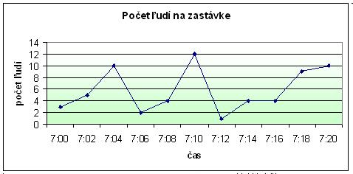  
[Príklady](http://www.ucitelka.wz.sk/graf.xlsx)

[Príklady- Knihkupectvo](http://www.ucitelka.wz.sk/knihkupectvo.xls)  
[Cvičenie na známku](http://www.ucitelka.wz.sk/projekt9.xlsx)

<http://www.ucitelka.wz.sk/Excel.html>